01 单视频收录

如何成为精英防守者？3个基础防守脚步训练 让你锁住持球人！【宝石碎片 GemPieces Vol.56】
序号 1 · BV号 BV1L54y1b7Wu · 本文件只收录这一条视频及其页面截图信息。
标题后缀已由用户确认为【宝石碎片 GemPieces Vol.56】。
视频链接（用户提供）
https://www.bilibili.com/video/BV1L54y1b7Wu/?spm_id_from=333.1391.0.0&vd_source=c4192c8d5e5aca3168ace4efb3460590
规范链接
https://www.bilibili.com/video/BV1L54y1b7Wu/
二维码

手机扫码打开本视频：


页面截图

以下为用户提供的视频页标题截图，已原样嵌入。


截图信息摘录

UP主 | 隐藏宝石HiddenGems
关注数（截图） | 58.3万
播放量（截图） | 30.7万
弹幕（截图） | 3588
发布时间（截图） | 2021-04-17 16:00:05
版权提示（截图） | 未经作者授权，禁止转载
点赞 / 投币 / 收藏 / 转发（截图） | 1.5万 / 75205 / 1.7万 / 239707
BV号 | BV1L54y1b7Wu

页面简介（据截图转写）
Hey收集者，之前收到了许多关于防守的疑问。这期视频包含了成为一名精英防守者必备的基础防守脚步与概念。当然也准备了相对应的3个个人防守脚步训练，来供大家提升自己的防守能力。
截图中可见的相关推荐
- 防守大师思维决定高度 @徐远征
- 单防必备技巧
- 如何成为精英防守者？（同系列封面）
- 防守技术分析 / 精英防守者
- 防守基本功 / 脚步手位姿势
- “Cedd” 北美顶级防守专家
- 【干货】防守正确摆放
文后附图 · 评论区与延伸视频

【KBT干货】如何才能打造铁血防守？今天KBT告诉你2个细节！
延伸视频链接
https://www.bilibili.com/video/BV11U4y1b7EV/?spm_id_from=333.337.search-card.all.click&vd_source=c4192c8d5e5aca3168ace4efb3460590
扫码打开延伸视频：


评论区截图（图一，按页宽排版）
图一按页宽放在文后。红框两处：落地顺序，以及指向隔壁 KBT。
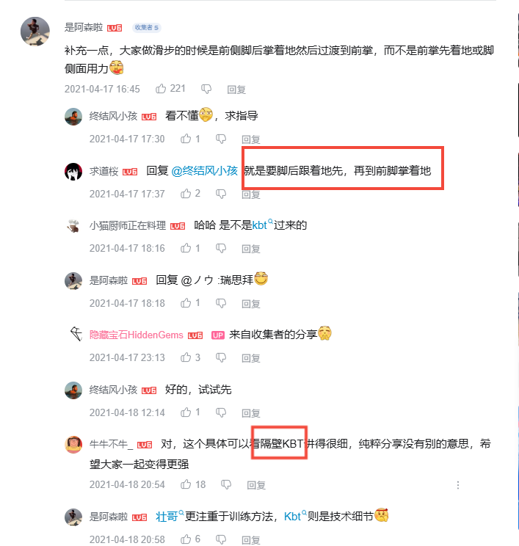

评论要点摘录
- 是阿森啦：做步时前脚掌着地再过渡，不要脚面侧向用力。
- 求道楼（红框）：就是要脚后跟着地先，再到前脚掌着地。
- 牛牛不牛（红框点出 KBT）：具体可以看隔壁 KBT 讲得很细。
- 是阿森啦：壮哥更注重训练方法，KBT 更偏技术细节。
说明：本文件用于单视频对照（页面、链接、二维码）。动作拆解不在此份；综合评论与细节关注见《综合拓展 / 视频综合目录》。

